Web-sovellusten kehittäminen
HARJOITUSTYÖ – Iltapilke
Harjoitustyö aiheena on toteuttaa kotisivut Iltapilke-nimiselle pelikerholle.
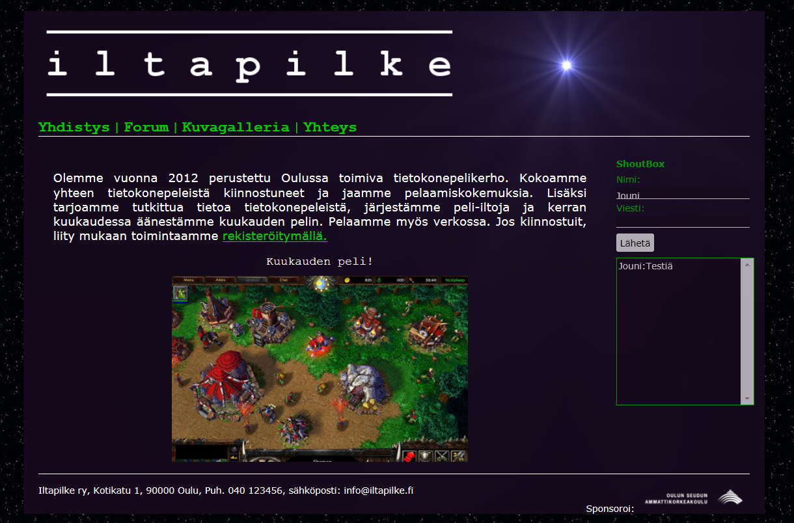
Sivusto sisältää:
- Etusivun (yhdistys). Etusivulla näytetään tietoja yhdistyksestä sekä animaatio kuukauden pelistä.
- Forumin, jossa näytetään forumien ryhmät sekä ryhmän viestit. Sekä ryhmiä että viestejä voi lisätä.
- Kuvagalleria, jossa palvelimelle luodut kansiot ja kansioiden kuvat näytetään. Kuvia ei päivitetä sivuston kautta, vaan ladataan FTP:llä. Kuvista ei tallenneta mitään tietoja, joten tässä yhteydessä ei tarvita tietokantaa.
- Yhteystiedot, joissa tekstin lisäksi on upotettuna kartta yhdistyksen kerhotiloihin.
- Shoutbox näytetään joka sivulla. Käyttäjät voivat lisätä pikaviestejä shoutboxin kautta. Viestit päivittyvät ajaxin avulla eli sisältö päivittyy ”taustalla” eikä vain silloin kuin sivua päivitetään.
Koska sivustolle tulee tiedostoja jonkin verran, luodaan aluksi projektille kansiorakenne ja muutamia yleiskäyttöisiä tiedostoja, joiden avulla voidaan jäsentää ja uudelleen käyttää koodia.
Sivuston rakenne
Seuraavassa kuvassa on esitelty projektin hakemistorakenne:
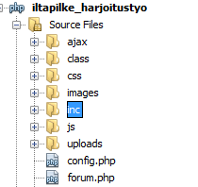
- ajax: Ne php-tiedostot, joita kutsutaan ajaxin kautta, ovat omassa kansiossaan.
- class: Jos toimintojen toteuttamisessa käytetään olio-ohjelmointia, tallennetaan luokat omaan kansioon
- css: Tyylitiedosto(t)
- images: Sivuston kuvat
- inc: Sivujen ylä(header)- ja ala(footer)-osat
- js: Javascriptit
- uploads: Kuvagallerian kansiot ja kuvat.
- Tietokannan yhteystietoja varten luodaan konfiguraatiotiedosto (config.php).
Koska kaikilla sivuilla esiintyy samoja elementtejä, ei näitä kannata kopioida sivulta toiselle. Tämä tekisi ylläpidosta erittäin hankalaa ja työlästä siinä tapauksessa, että nämä ”yhteiset” osiot muuttuvat. Tämän vuoksi sivun ylä- ja alaosat kannattaa toteuttaa omina tiedostoinaan, jotka voidaan sitten ottaa include-lauseella mukaan eri sivuille.
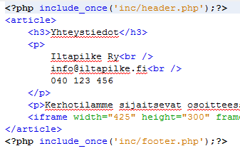
Ulkoasu
Sivun ulkoasun tulee noudattaa tässä dokumentissa esitettyjä mallikuvia. Käytä tyylikieltä toteuttaessasi CSS-kielen valitsijoita monipuolisesti. Älä sotke koodia tarpeettomasti id- ja luokka-määrityksillä. Sivun vihreähkö fontin väri on #00cc00. Harjoitustyössä tarvittavia kuvia on saatavilla opintojakson oppimisalustalta.
Tietokanta
Seuraavat tiedot tallennetaan tietokantaan:
- Kayttäjätiedot (nimi, sähköposti, salasana)
- Shoutboxin viestit
- Forumin ryhmät ja viestit. Viesti kuuluu aina johonkin ryhmään.
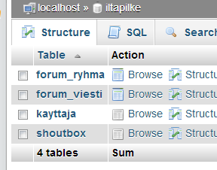
Suunnittele tietokanta ja toteuta tietokannan luova sql-skripti nimellä iltapilke.sql. Skriptissä tulee tarkastaa, onko luotava tietokanta tai taulu jo olemassa. Kehitystyötä varten voi olla viisasta luoda muutamia testitietueita eri tauluihin.
Etusivu
Etusivun kuukauden pelin kuva vaihtuu. Näytä pelistä kolme eri kuvaa. Kuvat vaihdetaan käyttämällä jQueryä (esim.Carousel).
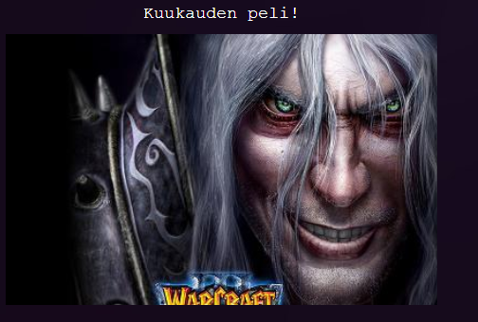 | 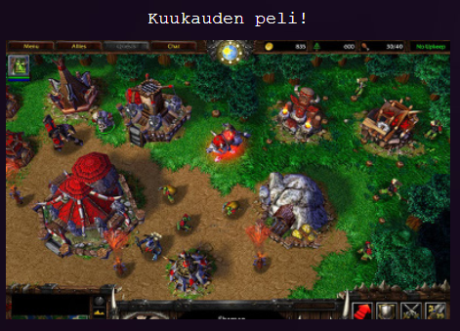 | 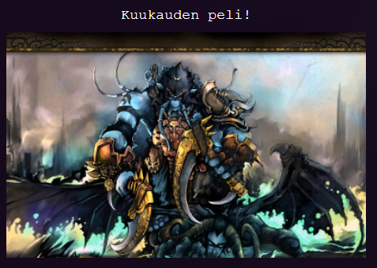
Etusivulla näytetään pelikerhon toimintaa kuvaava teksti. Käyttäjä voi rekisteröityä sivustolle painamalla tekstissä olevaa linkkiä.
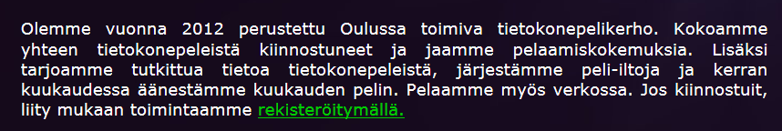
Rekisteröitymislomakkeella voi syöttää nimen ja sähköpostin. Kumpikin tieto tulee antaa ja sähköpostiosoitteen tulee olla oikeassa muodossa. Salasanaksi tallennetaan admin (tai voit etsiä esimerkin ja toteuttaa skriptin, joka generoi satunnaisen salasanan).
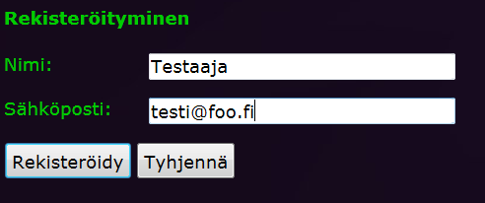
Tiedot tallennetaan tietokantaan. Käyttäjälle näytetään onnistuneesta tietojen tallennuksesta seuraava viesti. Ohjelman EI tarvitse lähettää sähköpostia eli toimintoa ei tarvitse toteuttaa (vaikka tämähän olisi aika helposti tehtävissä mail-funktion avulla).
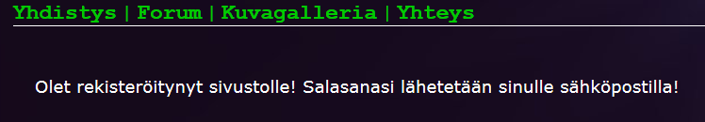
Forum
Forum-sivulla näytetään ryhmät. Käyttäjä voi lisätä uuden ryhmän tai katsoa ryhmän viestejä. Listauksessa näytetään ryhmän nimi sekä päiväys, jolloin ryhmä on perustettu. Päiväys muotoillaan tulostuksen yhteydessä kuvan osoittamalla tavalla.
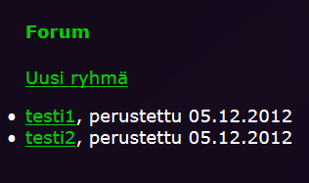
Uutta ryhmää syötettäessä annetaan ryhmän nimi. Perustettu-päiväys lisätään automaattisesti tietokannassa. Ryhmän nimi tulee antaa. Kun ryhmä tallennetaan, siirrytään tallennuksen jälkeen automaattisesti ryhmien listaukseen tekemällä uudelleenohjaus PHP:llä.
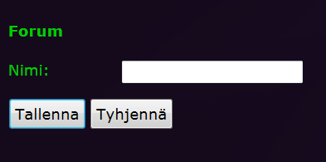
Kun ryhmä valitaan, näytetään ryhmään kuuluvat viesti. Viestistä näytetään kirjoittaja, aika sekä sisältö. Ryhmän id ja nimi välitetään ryhmien selaussivuilta HTTP GET-parametrien avulla viestien listaussivulle.
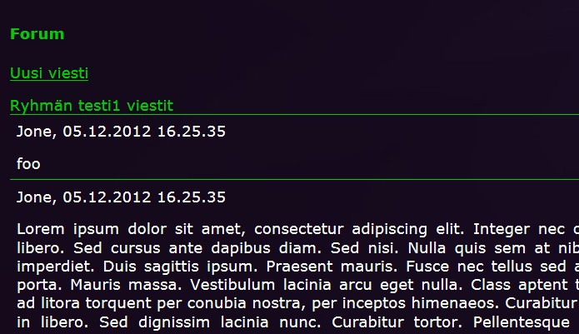
Kun uusi viesti lisätään ryhmään, syötetään nimimerkki ja viesti. Kirjoitusaika lisätään automaattisesti tietokannassa. Nimimerkki ja viesti ovat pakollisia tietoja. Sivulle välitetään HTTP-GET –parametreina ryhmän nimi ja id, jotta nimi voidaan näyttää lomakkeella (kts. seuraava kuva) ja id voidaan tallentaa viiteavaimeksi. Id asetetaan lomakkeelle piilokenttään, jotta arvo on luettavissa, kun lomakkeen tiedot lähetetään tallennettavaksi.
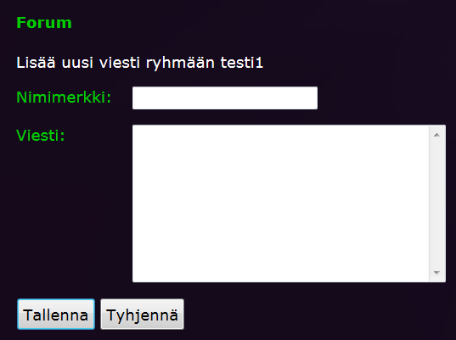
Tallennuksen jälkeen palataan suoraan ryhmän viestien selaukseen (PHP:n uudelleenohjaus).
Kuvagalleria
Kuvagalleriassa voidaan selata palvelimelle FTP:n kautta ladattuja kuvia. Kansioiden luomista tai kuvien lataamista varten ei siis tehdä mitään käyttöliittymää.
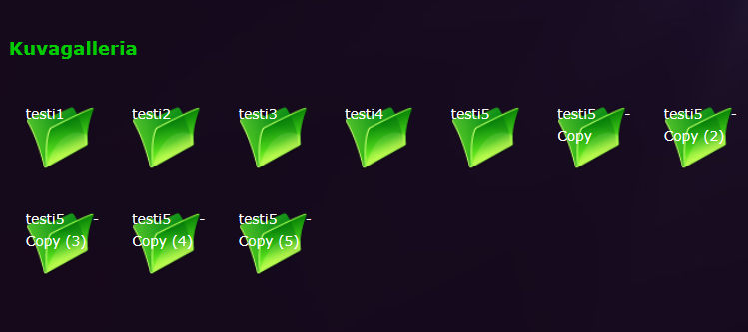
Toteuta PHP-skripti, joka lukee palvelimen uploads-kansion alikansiot. Alikansiot sisältävät kuvia. Rakenne on tämä ja esimerkiksi alikansiot eivät saa enää sisältää uusia alikansioita.
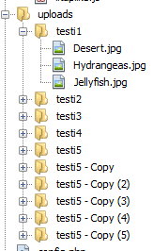
Kun käyttäjä valitsee kansion (kansion nimi on linkki), näytetään kansiossa olevat kuvat. Vasemmassa reunassa näytetään kaikki kuvat allekkain ja kun käyttäjä valitsee ”pikkukuvan”, vaihdetaan ”näyttökuva” käyttämällä fade-efektiä (vanha kuva häipyy ja uusi ilmestyy näytölle). Kun sivu avataan, näytetään ensimmäinen kuva oletuksena ”näyttökuvana”. Sivulla näytetään myös kansiossa olevien kuvien lukumäärä.
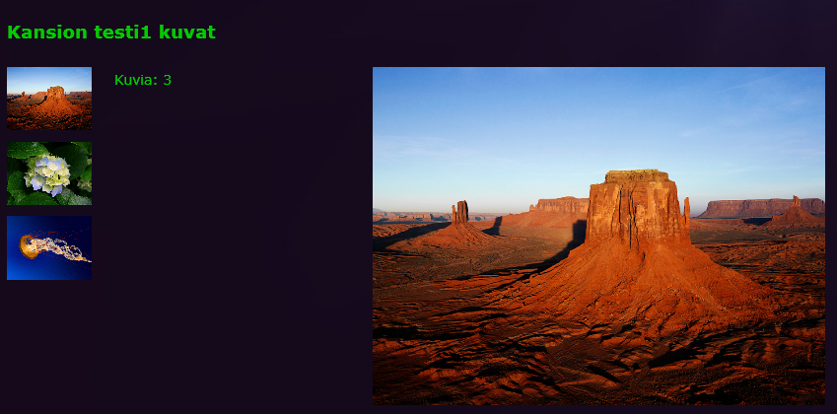
Jos kansiossa ei ole kuvia, näytetään seuraava ilmoitus.
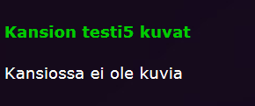
Yhteystiedot
Yhteystiedot sivulla näytetään pelikerhon yhteystiedot sekä kerhotilojen sijainta kartalla (Google Maps).
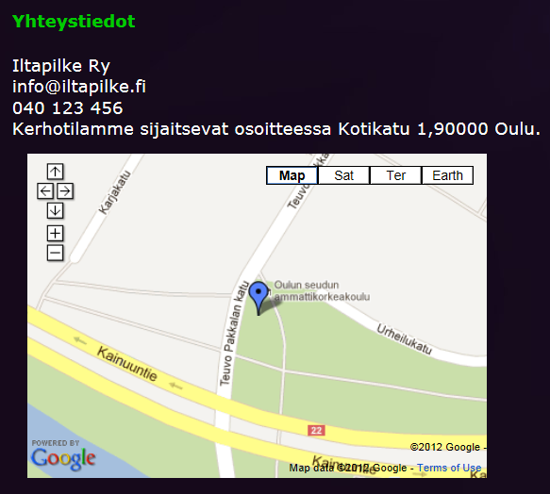
Shoutbox
Shoutbox näytetään jokaisella sivulla. Jotta turhilta sivun uudelleenlatauksilta vältytään, toimii viestin lähettäminen ja viestin lukeminen AJAX-kutsujen avulla. Nimi ja viesti siis lähetetään AJAX POST-kutsuna ja viestit haetaan palvelimelta AJAX GET-kutsulla ajastetusti (esim. joka 10 sekunnin välein). Viestit tallennetaan tietokantaan. Käyttöliittymään haetaan aina 25 viimeisintä viestiä.
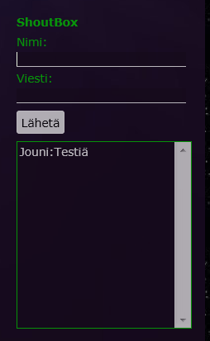
Syötteiden tarkastaminen
Kun forumin ryhmä tai viesti syötetään, tulee kaikki tiedot antaa. Kun käyttäjä rekisteröityy, tulee antaa nimi sekä sähköpostitunnus oikeassa muodossa. Tarkastukset voi toteuttaa oman valinnan mukaan JavaSciptillä-, jQueryllä- tai HTML5/CSS3-tekniikalla. Käyttöliittymän ei tarvitse täysin vastata alla esitettyä kuvaa (esim. virheellinen tieto voidaan näyttää kuvan/ikonin avulla tms.).
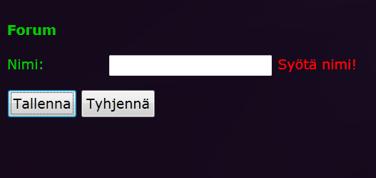
Virheenkäsittely
Sivuston virheenkäsittely tulee toteuttaa siten, että mahdolliset virhetilanteet otetaan ”kiinni” ja järjestelmävirhe näytetään omalla sivullaan. Tällaisia virheitä ovat tässä sovelluksessa tietokantavirheet. Toteuta virheiden näyttämistä varten oma sivu ja tee virheen tapahtuessa uudelleenohjaus virhesivulle. Virhesivulla näytetään myös järjestelmän (tietokantapalvelin) palauttama tarkka virhe-ilmoitus.
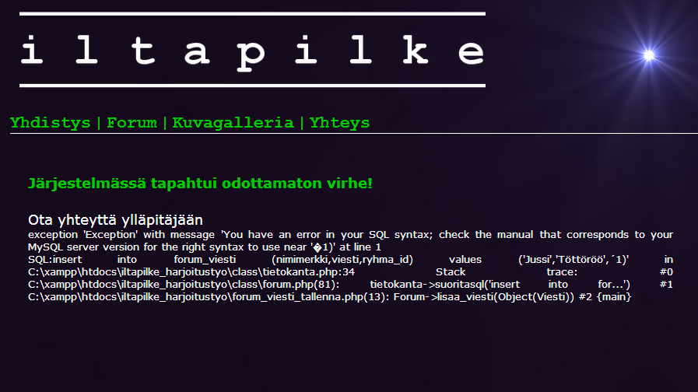
Tietoturva
Toteuta sovellukseen tarvittavat suojaukset tietoturvaan liittyen. Varaudu SQL-injektioihin sekä XSS- ja CSRF-hyökkäyksiin.
Arviointi
Harjoitustyöstä saatava yhteispistemäärä on 50 pistettä.
Sivusto ulkoasu (5 p.)
- Sivuston rakenteen ja ulkoasun tulee olla selkeä. Tyylien määrittelyssä tulee välttää tarpeettomasti id-arvojen ja luokkien käyttämistä.
Etusivu (3 p.)
- Etusivun animaation ja rekisteröitymisen tulee toimia. Rekisteröityminen tallentuu tietokantaan. Yhdistyksen esittely näytetään sivulla.
Forum (6 p.)
- Forumin ryhmien ja viestin tulee toimia. Tallennus tapahtuu tietokantaan. Tietojen esittäminen tapahtuu selkeästi listojen/taulukoiden avulla.
Kuvagalleria (6 p.)
- Kansioiden/kuvien näyttämisen tulee toimia. Jos uploads-kansioon lisätään uusia alikansioita tai alikansioihin kuvia, näytetään nämä sivustolla. Kuvan vaihtamiseen liittyvä efekti toimii ja sivulla näytetään kansiossa olevien kuvien lukumäärä.
Yhteys (3 p.)
- Yhteystiedot ja kerhotilojen sijainti näytetään Google Maps-kartalla.
Koodin rakenne ja selkeys (3 p.)
- Koodin rakenne ja selkeys. Koodin tulee olla jäsennelty järkevästi. Sisennykset tms. tulee olla tehtynä johdonmukaisesti ja sisennyt tapahtuvat tabulointia käyttäen.
Olio-ohjelmointi (6 p.)
- Toiminnot voi toteuttaa omina luokkinaan. Toteutus toki onnistuu skriptaamallakin. Olio-ohjelmointitavasta annetaan 6 pistettä lisää.
Tietokantaskripti (3 p.)
- Tietokantaskirpti. Tietokannan luonti tulee onnistua käyttämällä skriptiä. Tietokanta ja taulut luodaan vain, jos niitä ei ole jo olemassa.
Virheenkäsittely (3 p.)
- Virheenkäsittely. Siepattavissa olevat virheet näytetään omalla virhesivullaan.
Syötteiden tarkastaminen (6 p.)
- Syötteiden tarkastaminen eri lomakkeilla. Kaikki käyttäjän syöttämä tiedot tulee tarkastaa selaimessa ja käyttäjälle annetaan selkeä palaute mahdollisesta virheellisestä/puutteellisesta tiedosta.
Tietoturva (6 p.)
- Tietoturva. Sivustolla tulee varautua yleisimpiin tietoturvahyökkäyksiin (SQL-injektia, XSS/CSRF-hyökkäykset).
Palautus
Palautus tapahtuu 31.1.2013 mennessä opintojakson oppimisalustalle.

